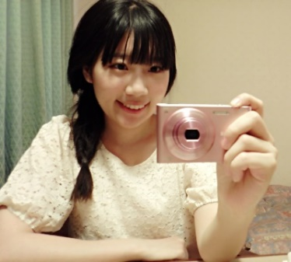
Julia Choi

中文履历表

我是韩国人，毕业于成均馆大学东亚系主修汉语。可提供中、日、英、韩语翻译及时服务（韩国(Korea)，台湾(Taiwan)，香港(Hongkong)，大陆(China)，日本(Japan)，其他海外地区皆可）。

●中翻韩（Chinese to Korean）
●英翻韩（English to Korean）
●日翻韩（Japanese to Korean）

- Julia的介绍 (E-mail : juliachoi@gmail.com)

我是韩国人，毕业于成均馆大学东亚系主修汉语。目前居住在台湾，教授韩文。

底下是我的简单经历：
2008年至2015年期间，在日本东京女子大学、日本冈山大学，中国社会科学院，台湾师范大学进行短期研修。
2009、2016、2017年，分别在韩国首尔昌德女子中学和首尔当地的补习班教英文。

- 学历
成均馆大学汉文系学士（2014）
成均馆大学东亚系汉文学硕士（2017）

- 工作资历
网站
台湾 嘉义大学语言中心招生网页 译为韩语版 (2018)
台湾 明道大学语言中心招生网页 译为韩语版 (2017)
台湾 宗教文化地图 新港奉天宫 译为韩语版 (2017)
影片
台湾嘉义大学语言中心招生影片字幕 译为韩语版 (2017)
DACSEE (大喜搭车) 影片介绍 译为韩语版 (2017)
简章
台湾嘉义大学语言中心招生简章 译为韩语版 (2017)
书籍
古代汉语小说《震阀汇攷续编》译为现代韩语 (2017，约150页)
公司文件
统一数位翻译公司内部文件 译为韩语版 (2017)
产品使用说明
IONMAN筋刚人公司产品使用说明 译为韩语版 (2017)
问卷设计
台北海洋技术学院 专题研究-问卷设计 译为韩语版 (2017)
润稿
申请韩国学校入学 个人自传等文件 润稿校订 (2017)
赴韩交换学生 面试文件 润稿翻译 (2017)
电视节目后制
台湾 爱尔达电视台(ELTA TV) 节目「环游世界800天」第二季「釜山、济州岛」幕后翻译与联系
信件
金贤珠(김현주) 台、韩粉丝后援会信件翻译 (2017)
协助粉丝翻译孔刘(공유) 来台见面会信件 (2017)
协助粉丝翻译GFRIEND(여자친구)来台见面会信件 (2017)

亦有与其他公司团体、翻译社、译者合作项目之翻译经验。
我也对游戏，化妆品有兴趣。

- 作品范例

原文

朴男, 優人也. 一卿宰家子弟登科設宴, 金淸陰亦在座, 陳戲百端, 一不顧見. 優人朴男, 具巾服乃卷一張紙, 雙擎徐步而進高聲呼曰: “生員臣李貴, 誠惶誠恐, 頓首頓首, 百拜上言于主上殿下.” 滿座絶倒. 淸陰亦不覺失笑.

译文
박남(朴男)은 광대이다. 한 재상의 아들이 과거에 급제하여 잔치를 열었다. 청음(淸陰) 김상헌(金尙憲) 또한 자리에 있었는데, 온갖 놀이를 해도 한 번도 돌아보지 않았다. 우인 박남이 건복을 갖추고 종이 한 장을 말아 두 손으로 받들어 천천히 걸어나가며 크게 소리쳤다. “생원 신 이귀는 진실로 황공하여 머리를 조아리고 백번 절하여 주상전하께 말씀을 올립니다.” 모든 사람이 포복절도하였는데 청음 또한 자기도 모르는 사이에 웃고 말았다.

联络方式 : e-mail : juliachoikr@gmail.com
skype : juliachoikr@gmail.com [Julia Choi]
website : http://blog.naver.com/sdbjc/221080798763

付款方式 : 邮局帐户（Taiwan）, Paypal (China, Hongkong, Japan, etc...)

